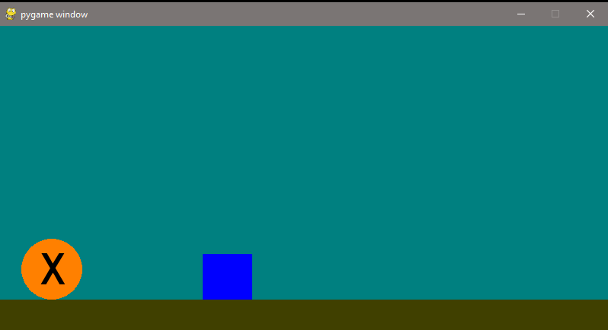

Ce jeu est une variante sur le jeu JUMP.

**Crée d’abord le jeu Jump avant de le modifier pour en faire le jeu JUMP Lettres**

* Chapitre 1 Import et variables
* Chapitre 2 Affiche le texte
* Chapitre 3 Utilise le clavier

Le but du jeu est d’appuyer sur la lettre affichée pour faire sauter la balle et éviter la brique. A chaque passage, la brique grandit

Voici les 2 nouveaux imports dont nous avons besoin. Ajoute ce code dans la partie du programme qui comporte déjà les imports :

**random** sert pour générer des nombres au hasard : On va l’utiliser pour choisir la lettre

**pygame.font** sert pour afficher du texte



Il nous faut 3 nouvelles variables. Ajoute ce code à l’endroit où tu as déjà déclaré des variables :

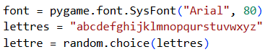

**font :** définit la taille du texte

**lettres :** définit les touches que le joueur devra presser pour sauter

**lettre** : définit quelle touche le joueur va devoir enfoncer. Elle est choisie au hasard dans « lettres »

Tu peux rendre le jeu plus facile ou plus difficile en changeant le contenu de **lettres** . Par exemple lettres = "azerty" sera plus facile et lettres = "<\>[]éèàç1234567890" sera plus difficile

**TESTE TON PROGRAMME MAINTENANT POUR VERIFIER QUE TOUT FONCTIONNE ENCORE (normalement rien n’a changé)**

Tu vas maintenant affiche la lettre dans la balle

1/ Trouve la ligne de ton programme qui dessine la balle : elle ressemble à ceci



2/ En dessous de cette ligne ajoute le code pour afficher le texte dans la balle



La variable  **i** contient une image de la lettre à afficher

La méthode **blit** affiche l’image i sur l’écran

**TESTE TON PROGRAMME MAINTENANT POUR VERIFIER QUE LA LETTRE S’AFFICHE**

Dans le jeu JUMP on utilisait la touche espace pour sauter. Maintenant on va utiliser la touche qui correspond au contenu de variable lettre

Il faut changer le code

Voici le code à modifier



Tu vas le remplacer par un code qui détecte que la bonne touche est enfoncée et

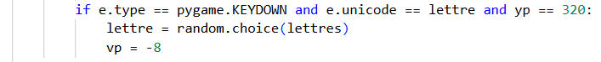

Ce code va vérifier si c’est la bonne touche qui est enfoncée

Une fois que la bonne touche est enfoncée, une nouvelle lettre est choisie

**Il ne reste plus qu’a tester le jeu**